보도자료

인사미술공간

2013 아르코 시각예술분야 차세대예술인력 육성지원 사업(AYAF)
『밤의 무기들』 차혜림 개인전

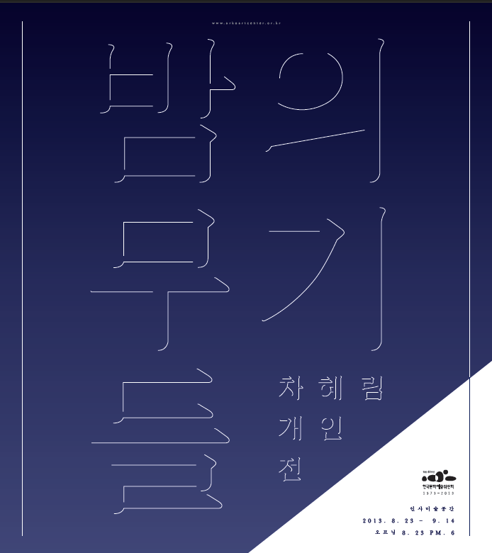

보 도 자 료
(총 5매)
배포 : 2013년 8월 21일
문의 : 인사미술공간
큐레이터 이단지 02) 760-4722 / 010-6545-4085 / danji@arko.or.kr
인턴 큐레이터 주현서 ias@arko.or.kr

인사미술공간, 차혜림 개인전
<밤의 무기들> 개최
… 집인 동시에 덫이며, 보호구역이자 수용소이며,
모든 것들의 외부이자 심연 속에 존재하는 공간으로의 “밤”
우리의 앎이 닿을 수 없는 세계의 그림자에 대한 오마쥬

한국문화예술위원회(위원장 권영빈), 인사미술공간은 오는 8월 23일(금)부터 9월 14일(토)까지 <밤의 무기들> 차혜림 개인전을 개최한다. 이번 전시는 시각 예술계의 미래를 책임질 역량을 갖춘 신진작가를 발굴하고 창작활동을 지원하기 위해 마련된 차세대예술인력육성지원 사업(AYAF)의 일환이다. 올해는 허수영, 정지현, 차혜림, 김용관, 백현주 등 총 다섯 명의 작가가 선발되었으며, <밤의 무기들>차혜림의 개인전은 허수영(5월), 정지현(6월)에 이은 세 번째 전시다.

* AYAF : ARKO Young Art Frontier의 약자로, 예술현장의 경쟁력을 강화하고 미래 성장동력을 확충하기 위해 2009년부터 도입한 한국문화예술위원회의 신진예술가 지원사업 브랜드

□ 전시 개요
● 전시제목: 밤의 무기들(차혜림 개인전)
● 전시기간: 2013. 8. 23(금) – 9. 14(토) *오프닝: 8월 23일 오후 6시
● 전시장소: 인사미술공간 서울시 종로구 원서동 창덕궁길 89 문의 TEL 02-760-4722
● 전시관람: 11:00 am - 7:00 pm (월요일 휴관), 관람료 없음
● 주 최 : 한국문화예술위원회, 인사미술공간

●아르코미술관 홈페이지 : www.arkoartcenter.or.kr
● 인사미술공간 페이스북 페이지: www.facebook.com/InsaArtSpace
● 인사미술공간 네이버 까페: http://cafe.naver.com/insaartspace
● 다운로드(작품 이미지) 웹하드: www.webhard.co.kr (ID: mac001 / PW: mac001)
▷ 내리기전용 ▷ [인사미술공간] 차혜림 개인전_밤의 무기들

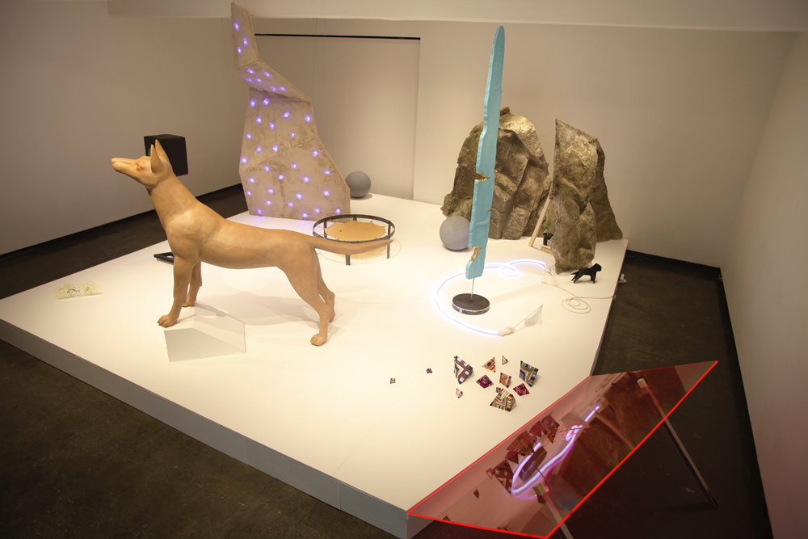
▶인사미술공간 1층 전시전경, 2013

□ 전시 소개 (전시서문 중 발췌)
(글 / 이단지 _ 아르코미술관 큐레이터)

“나에게 주어진 집인 동시에 덫이며, 보호구역이자 수용소이며, 모든 것들의 외부이자 심연 속에 존재하는 익명의 별인 밤은 작업이라는 매혹의 대상 앞으로 항상 나를 데려다 놓았다.”
_차혜림 작가 노트 중

차혜림이 지속적으로 주목하고 있는 창작의 배경은 우리의 앎이 닿을 수 없는 어떤 세계의 그림자이다. 실재(實在)로써 현현되기 전의 중간상태를 꼬리에 꼬리를 무는 이야기의 파편으로 엮어내기도 하고(paraxis: 중간스토리_공간해밀톤. 2010), 주인이 없는 어느 낯선 공간에 들어가 사건의 흔적들을 이어 붙이고, 상상과 추적을 조력자 삼아 무대를 증폭시키려 했던 실험(교환 X로의 세계_잠원동 10-32번지. 2011)을 진행하기도 한다. 전작들로 미루어 볼 때 그는 이성적 원칙의 부조리로부터 탈출하기 위해, 나아가 보이지 않는 세계의 범위를 확인하기 위한 지표로써 균열의 틈을 벌이고 관찰하는 방법을 선택하고 있다. 그것은 필연적으로 만나기도 하고, 우연히 나타나기도 한다.

<밤의 무기들>의 구조는 상당히 상징적이지만 결론적으로 구체적인 낮의 표상 너머, 그 이면의 가능성에 대한 보고서이다. 그것은 여전히 기승전결의 나침반을 파악하기에 실패하며 현실의 시간과 무관하게 앞 뒤를 구분하기 어렵다. 앞서 언급된 몇 번의 시도들은 작가에 의해 소설과 동시에 집필되기도 하고 이번의 경우처럼 다음 전시의 실마리가 되어 자기 오마쥬(hommage) 적인 지시들로 나타나기도 한다. 첫 번째로 인사미술공간 1층에서 만나는 작업들은 거대한 좌대에 설치된 여러 가지의 상징들인데, 세 개의 다른 조각을 이어 붙여진 레코드 판과 분절된 신체로써의 귀, 여러 개의 렌즈가 하나의 구조에 달라붙어 있는 안경, 눈이 가려진 안내견 등, 결론과 상관없이 존재하는 실패의 차원, 미끄러짐에 대한 묘사이다. 작가는 이것을 나열하듯 펼쳐 놓고 <밤의 무기들>을 여는 서사의 시작으로 “림보(Limbo_화면의 경계에 대한 표현이나 처리 없이 다른 차원으로 장면이 넘어가는 것을 암시하기 위한 추상적인 배경, 또는 성경에서 구원받지 못한 영혼이 머무는 보류된 수용소로써의 공간)”의 상태를 제시한다…

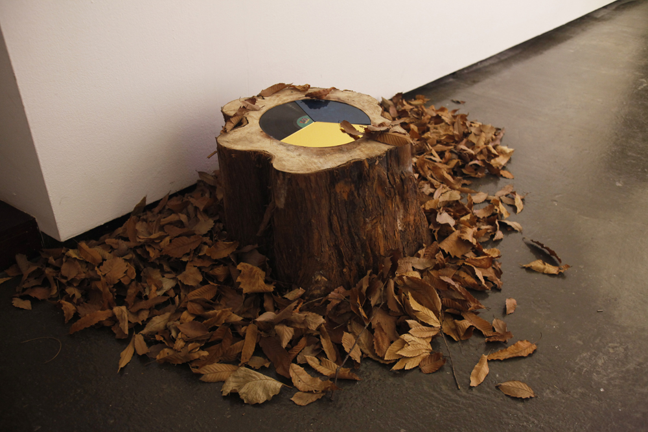
▶ voix off 나무, 레코드판, 아크릴, 낙엽_가변크기_2013

(… 중략) 차혜림이 빚어낸 익명의 오브제와 운동하는 이야기들은 낮의 빛이 잔상으로 남아 현실과 비현실이 중첩되듯 모호한 상태에서 태어난다. 눈꺼풀이 닫힌 지점에서 시작되는 이야기들은 물 위에 투영된 일그러진 이미지와 같이 모험적일 수 밖에 없다. 손에 닿으면 일그러지기 일쑤인 밤의 그림자는 빛 아래에서 느낄 수 없었던 촉각의 다발을 곤두세우게 만든다. <밤의 무기들>에 등장하는 많은 상징과 장면들은 논리의 분산을 맹목적으로 지향한다거나, 양가의 합의점을 찾기 위한 단 하나의 목적을 가지기를 거부한다. 다만 이성의 세계와 그 이면들이 어떻게 충돌하는지를 마주하게 함으로써 벌어진 틈만큼의 가능성으로 인간 내면의 다른 세계로 도약하기 위한 장치를 고안하는 것에 가까울 것이다. 우리는 우리의 현실에서 또는 구전 되어 온 많은 신화에서 끊임없이 안으로 침잠하는 자유로운 심연의 ‘밤’을 그리워해왔다. 가능성의 영역, 응축되고 압축된 세계, 규정되어 있지 않은 것, 닿을 수 없는 거리, 결핍과 과잉의 과정들이 기준점에 도달하지 않는 거리, 닫힌 상황에서의 탈출, 언어로 명명화되지 않은, 존재함에도 그 가치를 달리하는 것들이 축적되어 쌓이는 공간으로서 명명된 밤은 “0” 이전의 상태, 즉 없음과 존재함, 표현됨과 명명할 수 없음 사이의 간극의 표상으로 실존을 마주하게 하는 순간이다…

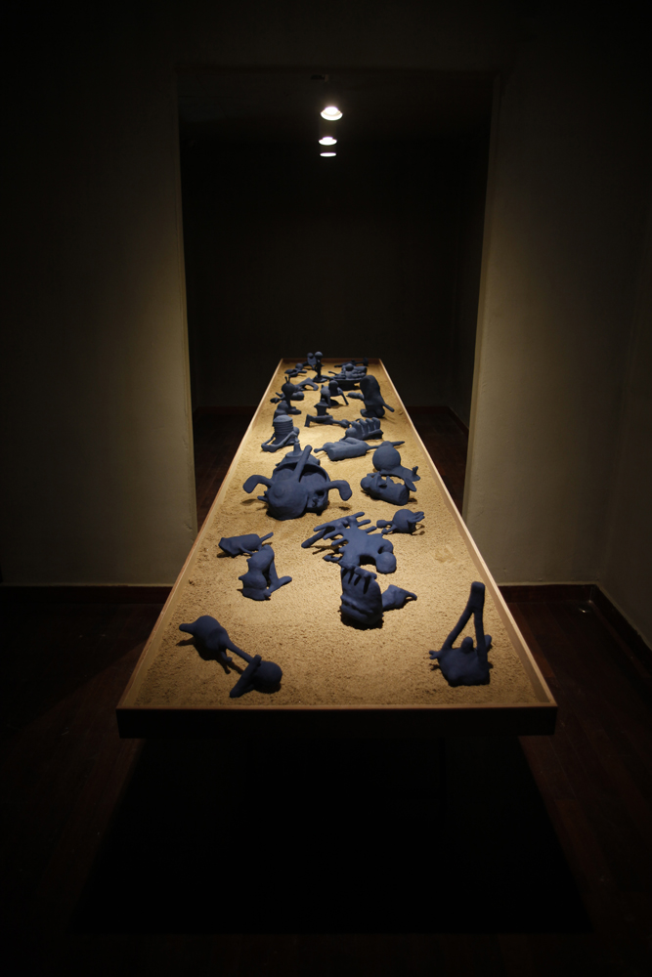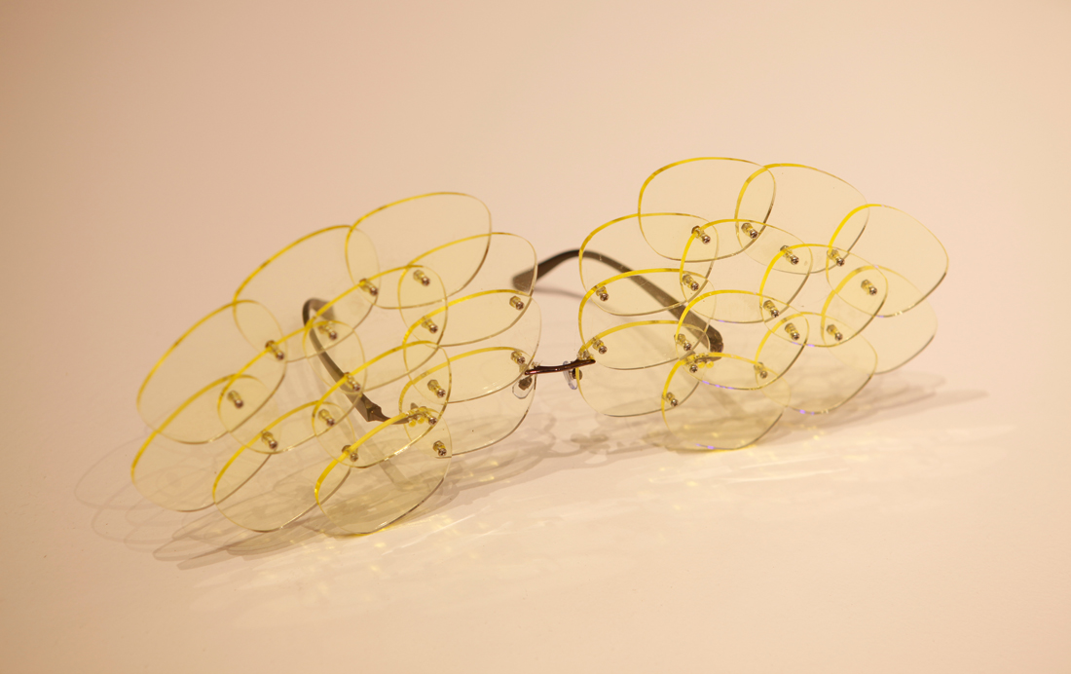
▶(좌) 야금술(metallurgy) 혼합재료(일상용품을 결합),Papier-mache, 모래, 나무, 철_가변크기_2013
▶(우) 슬픔에 갇힌 눈 안경렌즈, 안경테_가변크기_2011

□ 전시 구성
인사미술공간 지하 층
: 밤의 리듬에 의해 움직이는 세계, 음과 음 사이의 깊은 침묵, 중간 스토리, 소수의 규칙
지하 전시장 한쪽 벽면의 커튼과 조명은 은폐와 창발(Emergence)의 동시적 뉘앙스를 획득하며 이성의 바깥에 존재하는(존재한다고 여겨지는) 균열의 경계를 시각적인 재현으로 전달.
작가가 연출한 연극적 상황은 관객으로 하여금 회화의 내러티브에 대해 ‘바라보고자’하는 객관적인 거리를 놓쳐버리고 마치 빨려 들어가는 듯 읽어내려는 강박을 가지게 만들 기도 한다. 다른 세계로의 이행을 위한 장치(bridge)로써의 회화는 이번 전시에서 보다 적극적으로 관객을 가담자 혹은 목격자로 전치시키기 위해 오브제 그 자체로 움직인다. 현실적 상황(일반적인 사물 또는 작품을 보는 시각)과 달리 비현실적 틈(일루젼으로의 회화와 내러티브에 의해 컨트롤되는 관객의 심리)의 능동적 확장, 그것들의 대치상황을 은유.

인사미술공간 1층
: 무대의 뒷면, 무대 뒤의 사물들, 경계, 림보의 공간
가로 430cm, 세로 330cm의 거대 좌대에 설치된 여러 가지의 입체작업. 세 개의 다른 조각을 이어 붙여진 레코드 판과 분절된 신체로써의 귀, 여러 개의 렌즈가 하나의 구조에 달라붙어 있는 안경, 눈이 가려진 안내견, 결론과 상관없이 존재하는 실패의 차원, 미끄러짐, 세계를 이탈하는 또 다른 문을 열기 위한 장치 들을 상징

인사미술공간 2층
: 봉합, 결합, 보호 구역, 밤의 덫
앞서 전시장에서 마주한 모호함들은 2층 전시장에서 봉합과 결합의 장면으로 희석되는데, 그것은 다른 세계에서 발굴되어 박물관의 한 켠에 안착 되듯이 놓여짐으로써 다시 한번 보는 이와의 시선의 거리를 넓혀간다. 일상적인 오브제들의 결합으로 만들어진 덩어리들은 제법 긴 테이블 위에 올려진다. 긴 테이블은 세 개의 방처럼 나누어진 인사미술공간 전시장에서, 문이 있었을 법한 뚫린 구조에 놓이고 구획의 안과 밖 두 개의 공간을 가로지른다. 방과 방 사이의 하얗고 커다란 애드벌룬은 그 자체로 본질적인 불안감을 낳기도 하지만, 한편 팽창하는 에너지를 중재(仲裁)하며 가로 막고 있는 껍질 내부의 보이지 않는 현상을 인지하게 한다.

□ 작가 소개 (※작가약력 별첨)
차혜림(b.1979)은 계원조형예술대학 매체 예술과를 졸업하고 지난 2006년 대안공간 루프에서의 첫 번째 개인전<Hyper-Hybridization>를 시작으로, 국내 여러 기관의 신진작가 선발 프로그램에서 작가적 가능성을 인정 받아 왔다. 동시에 지난 2011년, 자신의 프로젝트를 단편소설(교환 X로서의 세계_press kit press)의 형식으로 발간하기도 하고 입체, 회화, 설치, 퍼포먼스 등 동시대 작가들에 비해 비교적 장르의 한계에 구속되지 않고 다양한 형식에 대한 실험을 병행해왔다. 2013년 한국문화예술위원회의 차세대 예술인력 육성지원사업(AYAF)에 당선 이후 송은미술대상 최종후보(2013)로 선정되는 등의 주목할 만한 행보를 이어가고 있다.

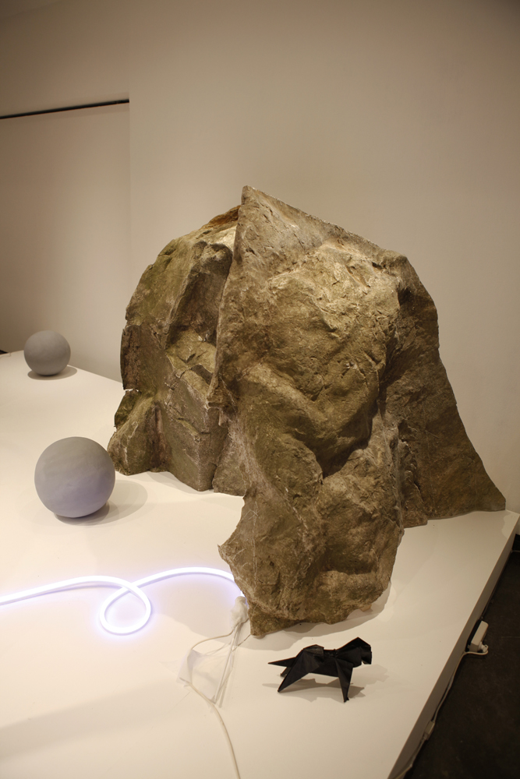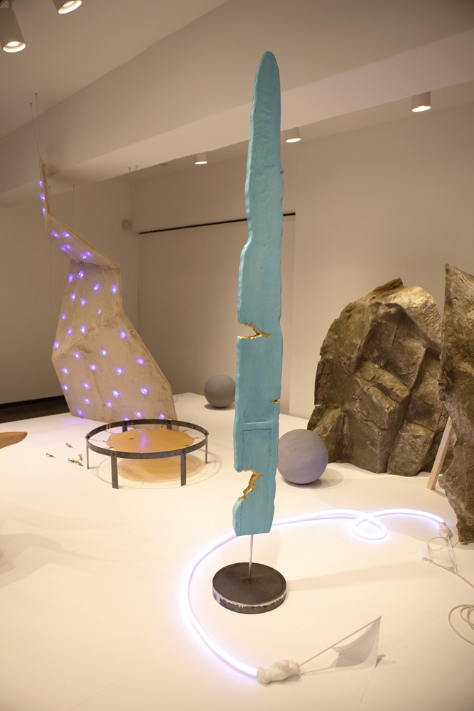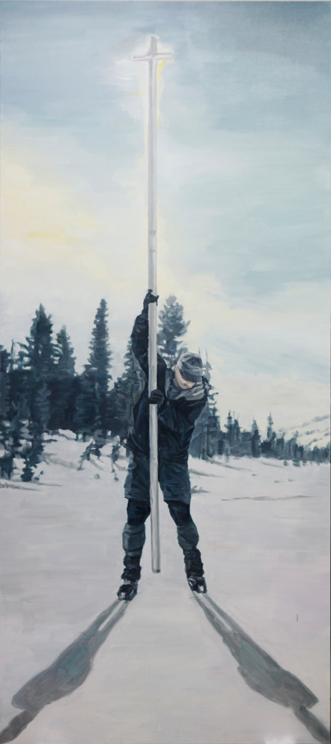
▶(좌부터) 충실한 목격자 둘_FRP, 화이버 글라스, 나무, 가변크기, 2013
▶1층 전시전경_디테일
▶Pit Stop_oil on canvas_226cm x 100cm_2013

* 보도자료 및 작품이미지 사용 : www.webhard.co.kr (ID:mac001, PW:mac001, 내리기전용, 보도자료폴더). 웹하드 자료
1. 전시 서문(전문).
2. 작가 약력.
3. 작품 이미지. 끝.

